КОМИТЕТ  РЕСПУБЛИКИ ТАТАРСТАН  ПО ОХРАНЕ ОБЪЕКТОВ КУЛЬТУРНОГО НАСЛЕДИЯ |  | ТАТАРСТАН РЕСПУБЛИКАСЫНЫӉ МӘДӘНИ МИРАС ОБЪЕКТЛАРЫН САКЛАУ КОМИТЕТЫ
ПРИКАЗ БОЕРЫК
№

О включении выявленного объекта культурного наследия «Комплекс двухэтажных кирпичных жилых домов, конец XIX – начало ХХ вв.», расположенного по адресу: Республика Татарстан, г. Чистополь, ул. Урицкого,
д. 94, в единый государственный реестр объектов культурного наследия (памятников истории и культуры) народов Российской Федерации
в качестве объекта культурного наследия регионального значения «Комплекс двухэтажных кирпичных жилых домов»,
конец XIX – начало ХХ вв., расположенного по адресу:
Республика Татарстан, Чистопольский муниципальный район, г. Чистополь,
ул. Урицкого, д.94 (литер А9, а) и (литер А, А1), утверждении границ его территории и предмета охраны

В соответствии с Федеральным законом от 25 июня 2002 года № 73-ФЗ
«Об объектах культурного наследия (памятниках истории и культуры) народов Российской Федерации», Законом Республики Татарстан от 1 апреля 2005 года № 60-ЗРТ «Об объектах культурного наследия в Республике Татарстан», положительным заключением государственной историко-культурной экспертизы
от 29.05.2025 п р и к а з ы в а ю:
- Включить выявленный объект культурного наследия «Комплекс двухэтажных кирпичных жилых домов, конец XIX – начало ХХ вв.», расположенный по адресу: Республика Татарстан, г. Чистополь, ул. Урицкого,
д. 94, в единый государственный реестр объектов культурного наследия (памятников истории и культуры) народов Российской Федерации в качестве объекта культурного наследия регионального значения «Комплекс двухэтажных кирпичных жилых домов», конец XIX – начало ХХ вв. (вид объекта – ансамбль), расположенного по адресу: Республика Татарстан, Чистопольский муниципальный район, г. Чистополь,
ул. Урицкого, д.94 (литер А9, а) и (литер А, А1), и объекты культурного наследия в его составе, согласно приложению № 1 к настоящему приказу.
- Утвердить границы территории объекта культурного наследия регионального значения «Комплекс двухэтажных кирпичных жилых домов», конец XIX – начало ХХ вв., расположенного по адресу: Республика Татарстан, Чистопольский муниципальный район, г. Чистополь, ул. Урицкого, д.94 (литер А9, а) и (литер А, А1), согласно приложению № 2 к настоящему приказу.
- Утвердить предмет охраны объекта культурного наследия регионального значения «Комплекс двухэтажных кирпичных жилых домов», конец XIX – начало ХХ вв., расположенного по адресу: Республика Татарстан, Чистопольский муниципальный район, г. Чистополь, ул. Урицкого, д.94 (литер А9, а) и (литер А, А1), согласно приложению № 3 к настоящему приказу.
- Утвердить предмет охраны объекта культурного наследия регионального значения «Жилой дом», конец XIX века, расположенного по адресу: Республика Татарстан, Чистопольский муниципальный район, г. Чистополь, ул. Урицкого, д.94 (литер А9, а), согласно приложению № 4 к настоящему приказу.
- Утвердить предмет охраны объекта культурного наследия регионального значения «Жилой дом», конец XIX – начало ХХ века, расположенного по адресу: Республика Татарстан, Чистопольский муниципальный район, г. Чистополь, ул. Урицкого, д.94 (литер А, А1), согласно приложению № 5 к настоящему приказу.
- Отделу учета объектов культурного наследия и градостроительной деятельности обеспечить внесение сведений о границах территории указанного объекта культурного наследия в Единый государственный реестр недвижимости
и единый государственный реестр объектов культурного наследия (памятников истории и культуры) народов Российской Федерации.
- Контроль за исполнением настоящего приказа оставляю за собой.

Председатель И.Н. Гущин
Приложение № 1
к приказу Комитета
Республики Татарстан по охране объектов культурного наследия
от __________ 2025 года № _____

Выявленные объекты культурного наследия, включаемые в единый государственный реестр объектов культурного наследия (памятников истории и культуры) народов Российской Федерации в качестве объектов культурного наследия регионального значения

№  п/п | Наименование, даты создания, основных изменений (перестроек), автор, вид объекта | Местонахождение объекта культурного наследия
1. | «Комплекс двухэтажных кирпичных жилых домов», конец XIX – начало ХХ вв.  (вид объекта – ансамбль) | Республика Татарстан, Чистопольский муниципальный район,  г. Чистополь,  ул. Урицкого, д.94 (литер А9, а) и (литер А, А1)
2. | «Жилой дом», конец XIX века  (вид объекта – памятник) | Республика Татарстан, Чистопольский муниципальный район,  г. Чистополь,  ул. Урицкого, д.94  (литер А9, а)
3. | «Жилой дом», конец XIX – начало ХХ века (вид объекта – памятник) | Республика Татарстан, Чистопольский муниципальный район,  г. Чистополь,  ул. Урицкого, д.94  (литер А, А1)

Приложение № 2
к приказу Комитета
Республики Татарстан по охране объектов культурного наследия
от __________ 2025 года № _____

Границы территории
объекта культурного наследия регионального значения
«Комплекс двухэтажных кирпичных жилых домов», конец XIX – начало ХХ вв., расположенного по адресу: Республика Татарстан, Чистопольский муниципальный район, г. Чистополь, ул. Урицкого, д.94 (литер А9, а) и (литер А, А1)

Карта (схема) границ территории объекта культурного наследия
регионального значения «Комплекс двухэтажных кирпичных жилых домов», конец XIX – начало ХХ вв., расположенного по адресу: Республика Татарстан, Чистопольский муниципальный район, г. Чистополь, ул. Урицкого, д.94
(литер А9, а) и (литер А, А1)
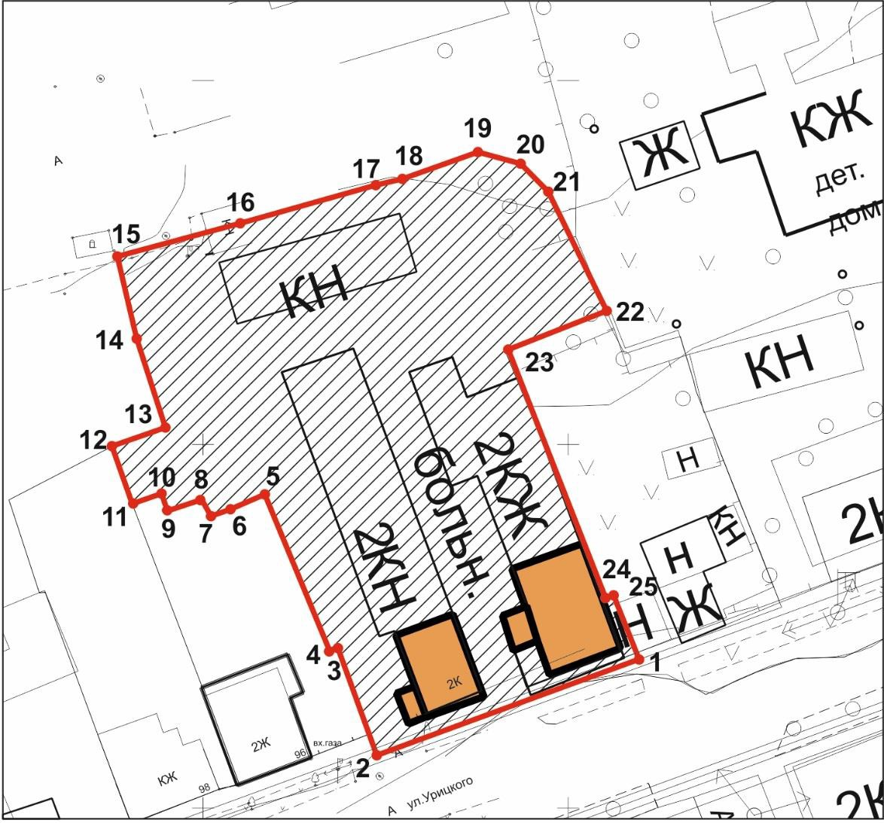

16:54:100302:23

А
Б

Условные обозначения:
 | - объект культурного наследия регионального значения «Комплекс двухэтажных кирпичных жилых домов», конец XIX – начало ХХ вв. (ансамбль)
А | - объект культурного наследия регионального значения «Жилой дом», конец XIX века (памятник)
Б | - объект культурного наследия регионального значения «Жилой дом», конец XIX – начало ХХ века (памятник)
 | - граница территории объекта культурного наследия
 | - поворотные точки границ территории объекта культурного наследия
 | - границы земельных участков по сведениям ЕГРН
16:54:100302:23 | - кадастровый номер земельного участка
Текстовое описание
границ территории объекта культурного наследия регионального значения «Комплекс двухэтажных кирпичных жилых домов», конец XIX – начало ХХ вв., расположенного по адресу: Республика Татарстан, Чистопольский муниципальный район, г. Чистополь, ул. Урицкого, д.94 (литер А9, а) и
(литер А, А1)

Границы территории объекта культурного наследия регионального значения «Комплекс двухэтажных кирпичных жилых домов», конец XIX – начало ХХ вв., расположенного по адресу: Республика Татарстан, Чистопольский муниципальный район, г. Чистополь, ул. Урицкого, д.94 (литер А9, а) и
(литер А, А1), проходят:

Прохождение границы |  | Описание прохождения границы
от точки | до точки | Описание прохождения границы
1 | 2 | от точки 1, расположенной на ул. Урицкого  в юго - западном направлении до точки 2;
2 | 15 | от точки 2 в северо - западном направлении до точки 15, расположенной на внутриквартальной территории;
15 | 21 | от точки 15 в северо - восточном направлении до  точки 21, расположенной на внутриквартальной территории;
21 | 1 | от точки 21 в сторону ул. Урицкого в юго - восточном направлении до точки 1.

Таблица характерных точек
границ территории объекта культурного наследия регионального значения «Комплекс двухэтажных кирпичных жилых домов», конец XIX – начало ХХ вв., расположенного по адресу: Республика Татарстан, Чистопольский муниципальный район, г. Чистополь, ул. Урицкого, д.94 (литер А9, а) и
(литер А, А1)

№  точки | Координаты точки в местной системе координат (МСК-16)
№  точки | X | Y
1 | 2211808.52 | 429673.64
2 | 2211772.68 | 429660.26
3 | 2211768.47 | 429671.95
4 | 2211767.39 | 429671.48
5 | 2211758.50 | 429693.08
6 | 2211753.79 | 429691.05
7 | 2211751.10 | 429690.09
8 | 2211749.82 | 429692.37
9 | 2211745.13 | 429690.81
10 | 2211744.30 | 429693.18
11 | 2211740.31 | 429691.79
12 | 2211737.53 | 429699.71
13 | 2211744.85 | 429702.27
14 | 2211740.94 | 429714.38
15 | 2211738.27 | 429725.79
16 | 2211751.79 | 429729.39
17 | 2211773.94 | 429735.70
18 | 2211777.34 | 429736.46
19 | 2211787.75 | 429740.20
20 | 2211793.53 | 429738.56
21 | 2211797.94 | 429734.05
22 | 2211804.79 | 429718.13
23 | 2211791.37 | 429712.86
24 | 2211805.14 | 429678.85
25 | 2211806.22 | 429679.25
1 | 2211808.52 | 429673.64

Приложение № 3
к приказу Комитета
Республики Татарстан по охране объектов культурного наследия
от __________ 2025 года № _____

Предмет охраны*
объекта культурного наследия регионального значения
«Комплекс двухэтажных кирпичных жилых домов», конец XIX – начало ХХ вв., расположенного по адресу: Республика Татарстан, Чистопольский муниципальный район, г. Чистополь, ул. Урицкого, д.94 (литер А9, а) и
(литер А, А1)

- Местоположение комплекса по красной линии ул. Урицкого, градостроительные и композиционные характеристики в структутре исторической застройки.
- Композиционная, объемно-планировочная структура ансамбля Комплекс двухэтажных кирпичных жилых домов, конец XIX – начало XX вв., с расположенными в непосредственной близости объектами:
- «Жилой дом», конец XIX в.;
- «Жилой дом», конец XIX – начало ХХ вв.

*Предмет охраны может быть изменен по результатам комплексных и научных исследований и проведения реставрационных работ.
Таблица предмета охраны
объекта культурного наследия регионального значения
«Комплекс двухэтажных кирпичных жилых домов», конец XIX – начало ХХ вв., расположенного по адресу: Республика Татарстан, Чистопольский муниципальный район, г. Чистополь, ул. Урицкого, д.94 (литер А9, а) и (
литер А, А1)

№  п\п | Предмет охраны | Фотофиксация основных элементов/графические материалы
1. | Местоположение комплекса по красной линии ул. Урицкого, градостроительные и композиционные характеристики в структутре исторической застройки | 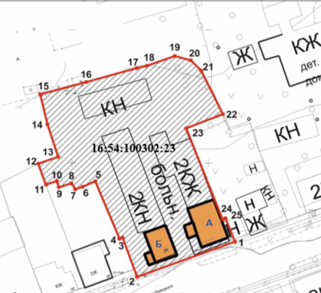  Условные обозначения:  - объект культурного наследия  А - «Жилой дом», конец XIX века  Б - «Жилой дом», конец XIX – начало ХХ вв.  Рис.1. Местоположение объекта
2. | Композиционная, объемно-планировочная структура ансамбля Комплекс двухэтажных кирпичных жилых домов, конец XIX – начало XX вв.,  с расположенными в непосредственной близости объектами:  1) «Жилой дом», конец XIX в.;  2) «Жилой дом», конец XIX – начало ХХ вв | 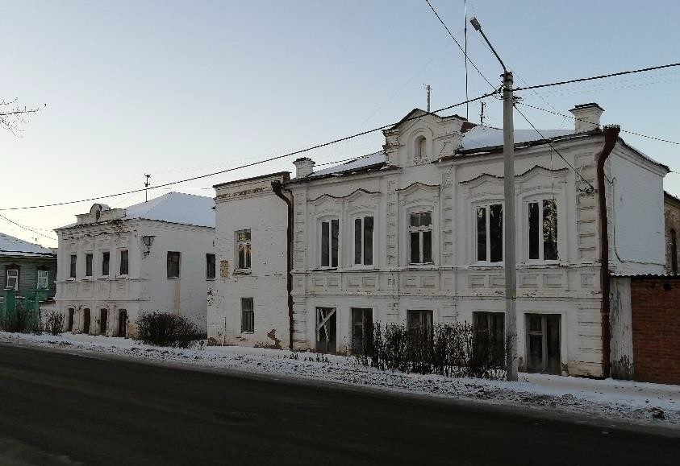  Рис.2. Общий вид с восточной стороны

Приложение № 4
к приказу Комитета
Республики Татарстан по охране объектов культурного наследия
от __________ 2025 года № _____

Предмет охраны*
объекта культурного наследия регионального значения
«Жилой дом», конец XIX века, расположенного по адресу:
Республика Татарстан, Чистопольский муниципальный район, г. Чистополь,
ул. Урицкого, д.94 (литер А9, а)

- Градостроительные и композиционные характеристики в структуре исторической застройки, местоположение в составе комплекса по
ул. Урицкого, территория в исторически сложившихся границах.
- Объемно – пространственная композиция комплекса, состоящего из двух двухэтажных зданий, расположенных по красной линии улицы.
- Планировочная структура здания в пределах капитальных стен.
- Конструктивная схема: подлинные кирпичные стены; подлинные кирпичные перемычки проемов; плоские перекрытия; местоположение лестницы.
- Историческая конфигурация, высотные отметки и конструктивное решение вальмовой крыши, материал кровли - листовое кровельное железо с двойным фальцем.
- Композиция и архитектурное решение фасадов здания: симметричная композиция уличного фасада в пять оконных осей; лопатки в оформлении углов здания и в простенках: рустованные в уровне первого этажа и филенчатые в уровне второго этажа; оконные проемы первого этажа прямоугольной формы в обрамлении прямолинейных кирпичных наличников; оконные проемы второго этажа лучковой формы с обрамлением криволинейными кирпичными наличниками и высокими сандриками; междуэтажный горизонтальный карниз; подоконная тяга, на которую опираются окна второго этажа; прямоугольные ниши в плоскости стены между подоконной тягой и горизонтальным междуэтажным карнизом; ступенчатый венчающий карниз небольшого выноса; аттик с центральным треугольным завершением и арочным чердачным окном по центральной оси; боковые парапетные столбики; историческая отделка фасадов- лицевой кирпич; внутренние деревянные двупольные филенчатые двери с фигурными накладными элементами.

*Предмет охраны может быть изменен по результатам комплексных и научных исследований и проведения реставрационных работ.
Таблица предмета охраны
объекта культурного наследия регионального значения
«Жилой дом», конец XIX века, расположенного по адресу:
Республика Татарстан, Чистопольский муниципальный район, г. Чистополь,
ул. Урицкого, д.94 (литер А9, а)

№  п\п | Предмет охраны | Фотофиксация основных элементов/графические материалы
1. | Градостроительные и композиционные характеристики в структуре исторической застройки, местоположение в составе комплекса по  ул. Урицкого, территория в исторически сложившихся границах | 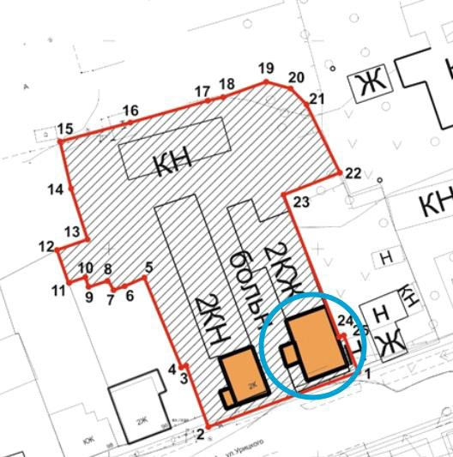  Б  А  Условные обозначения:  - объект культурного наследия  А - «Жилой дом», конец XIX века  Б - «Жилой дом», конец XIX – начало ХХ века  Рис.1. Местоположение объекта
2. | Объемно - пространственная  композиция комплекса, состоящего из двух двухэтажных зданий, расположенных по красной линии улицы | Рис.2. Общий вид с восточной стороны
3. | Планировочная структура здания в пределах капитальных стен | 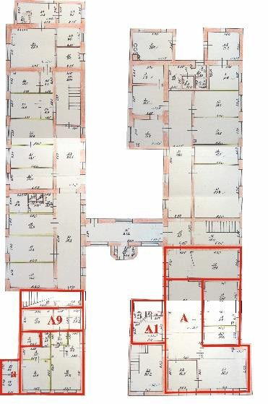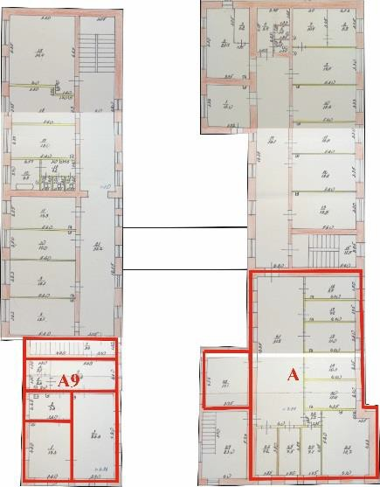  1 этаж 2 этаж  Рис.3. Капитальные стены 1 и 2 этажей
4. | Конструктивная схема: подлинные кирпичные стены; подлинные кирпичные перемычки проемов; плоские перекрытия; местоположение лестницы | Рис.4. Подлинные кирпичные стены  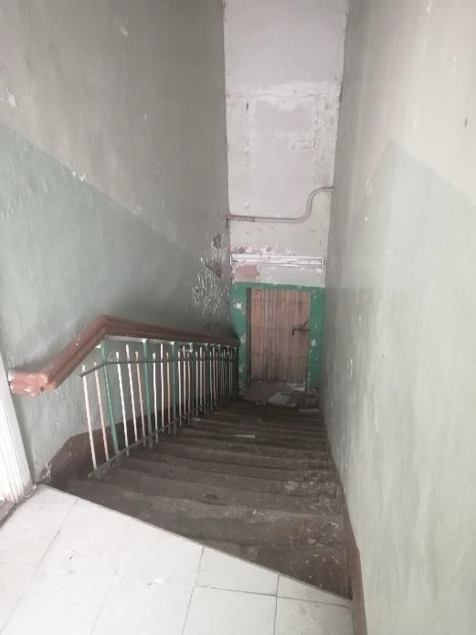  Рис.5. Лестница
5. | Историческая конфигурация, высотные отметки и конструктивное решение вальмовой крыши, материал кровли - листовое кровельное железо с двойным фальцем | 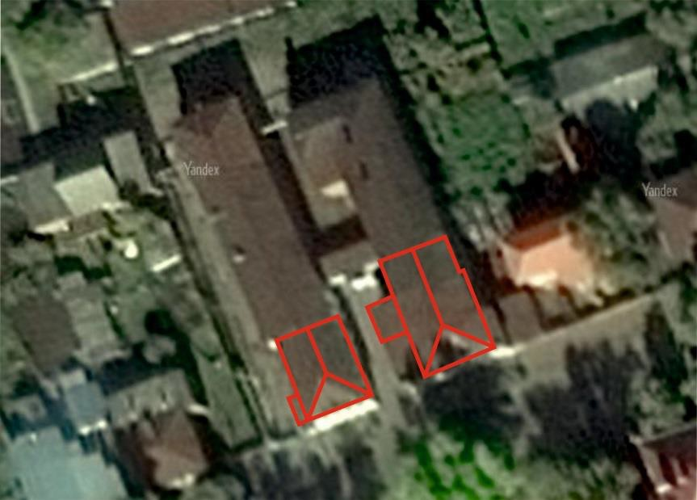  Рис.6. Вальмовая крыша
6. | Композиция и архитектурное решение фасадов здания: симметричная композиция уличного фасада в пять оконных осей; лопатки в оформлении углов здания и в простенках: рустованные в уровне первого этажа и филенчатые в уровне второго этажа; оконные проемы первого этажа прямоугольной формы в обрамлении прямолинейных кирпичных наличников; оконные проемы второго этажа лучковой формы с обрамлением криволинейными кирпичными наличниками и высокими сандриками; междуэтажный горизонтальный карниз; подоконная тяга, на которую опираются окна второго этажа; прямоугольные ниши в плоскости стены между подоконной тягой и горизонтальным междуэтажным карнизом; ступенчатый венчающий карниз небольшого выноса; аттик с центральным треугольным завершением и арочным чердачным окном по центральной оси; боковые парапетные столбики; историческая отделка фасадов- лицевой кирпич; внутренние деревянные двупольные филенчатые двери с фигурными накладными элементами | 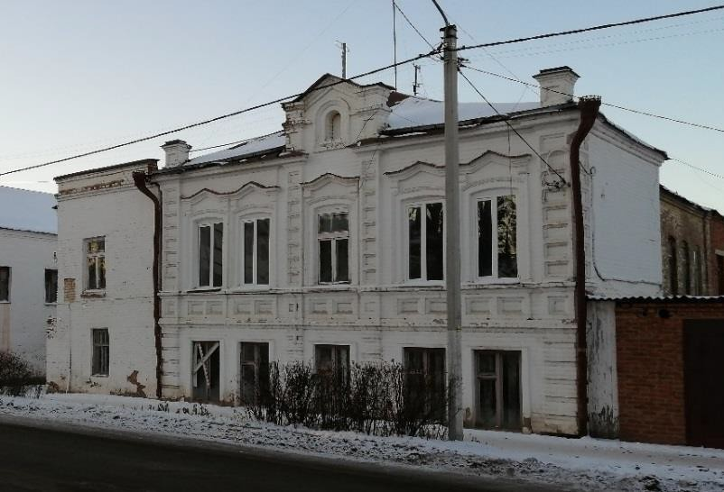  Рис.7. Общий вид  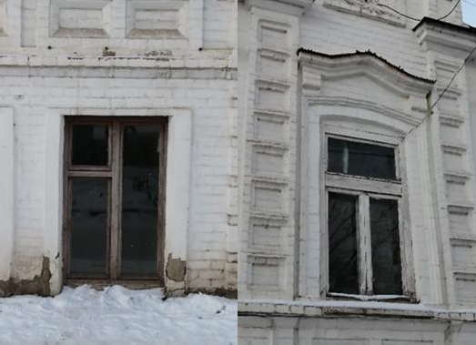  Рис.8-9. Оконные проемы первого и второго этажей  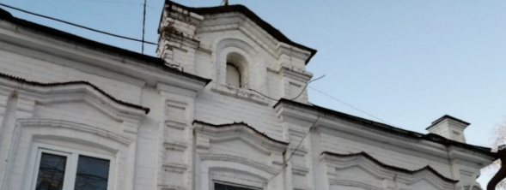  Рис.10. Аттик  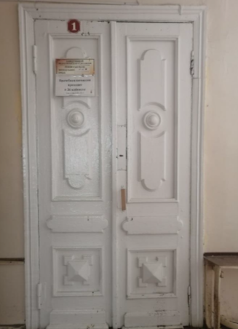  Рис.11. Внутренняя дверь
6. | Местоположение, пропорции, геометрия и расстекловка оконных проемов, материал переплетов – дерево | 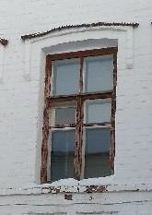  Рис.12. Сохранившиеся деревянные рамы

Приложение № 5
к приказу Комитета
Республики Татарстан по охране объектов культурного наследия
от __________ 2024 года № _____

Предмет охраны*
объекта культурного наследия регионального значения
«Жилой дом», конец XIX – начало ХХ века, расположенного по адресу: Республика Татарстан, Чистопольский муниципальный район,
г. Чистополь, ул. Урицкого, д.94 (литер А, А1)

- Градостроительные и композиционные характеристики в структуре исторической застройки, местоположение в составе комплекса по ул. Урицкого, территория в исторически сложившихся границах.
- Объемно - пространственная композиция прямоугольного в плане двухэтажного здания.
- Планировочная структура здания в пределах капитальных стен.
- Конструктивная схема: подлинные кирпичные стены; подлинные кирпичные перемычки проемов; плоские перекрытия; местоположение лестницы.
- Историческая конфигурация, высотные отметки и конструктивное решение вальмовой крыши, материал кровли - листовое кровельное железо с двойным фальцем.
- Композиция и архитектурное решение фасадов здания: симметричная композиция уличного и бокового фасада; лопатки в оформлении углов здания; оконные проемы первого этажа лучковой формы с обрамлением криволинейными кирпичными наличниками; окна второго этажа прямоугольной формы с обрамлением кирпичными наличниками и высокими сандриками; междуэтажный горизонтальный карниз; подоконная тяга, на которую опираются окна второго этажа; прямоугольные ниши в плоскости стены между подоконной тягой и горизонтальным междуэтажным карнизом; ступенчатый венчающий карниз небольшого выноса; прямоугольный аттик с центральным арочным завершением и круглым чердачным окном по центральной оси; историческая отделка фасадов- лицевой кирпич. Архитектурно - художественные элементы интерьеров – профилированные потолочные тяги.

*Предмет охраны может быть изменен по результатам комплексных и научных исследований и проведения реставрационных работ.
Таблица предмета охраны
объекта культурного наследия регионального значения
«Жилой дом», конец XIX – начало ХХ века, расположенного по адресу: Республика Татарстан, Чистопольский муниципальный район,
г. Чистополь, ул. Урицкого, д.94 (литер А, А1)

№  п\п | Предмет охраны | Фотофиксация основных элементов/графические материалы
1. | 1Градостроительные и композиционные характеристики в структуре исторической застройки, местоположение в составе комплекса по  ул. Урицкого, территория в исторически сложившихся границах | 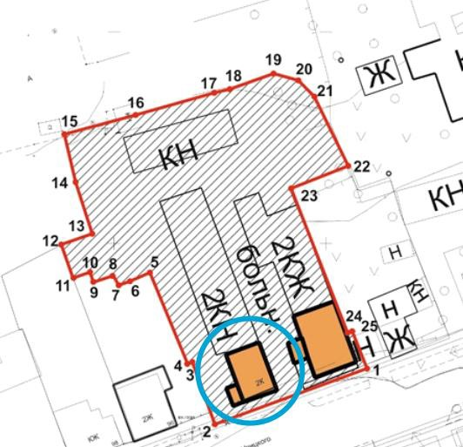Условные обозначения:  Б  А  - объект культурного наследия  А - «Жилой дом», конец XIX века  Б - «Жилой дом», конец XIX – начало ХХ века  Рис.1. Местоположение объекта
2. | Объемно - пространственная композиция прямоугольного в плане двухэтажного здания | 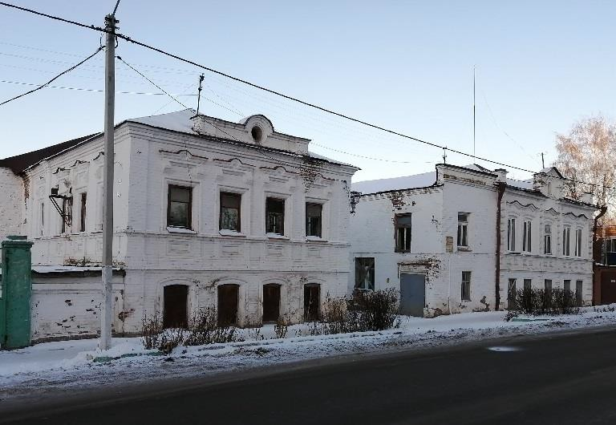  Рис.2. Общий вид
3. | Планировочная структура здания в пределах капитальных стен | 1-ый этаж 2-ой этаж  Рис.3. Капитальные стены первого и второго этажей
4. | Конструктивная схема: подлинные кирпичные стены; подлинные кирпичные перемычки проемов; плоские перекрытия; местоположение лестницы
5. | Историческая конфигурация, высотные отметки и конструктивное решение вальмовой крыши, материал кровли - листовое кровельное железо с двойным фальцем | Рис.5. Вальмовая крыша
6. | Композиция и архитектурное решение фасадов здания: симметричная композиция уличного и бокового фасада; лопатки в оформлении углов здания; оконные проемы первого этажа лучковой формы с обрамлением криволинейными кирпичными наличниками; окна второго этажа прямоугольной формы с обрамлением кирпичными наличниками и высокими сандриками; междуэтажный горизонтальный карниз; подоконная тяга, на которую опираются окна второго этажа; прямоугольные ниши в плоскости стены между подоконной тягой и горизонтальным междуэтажным карнизом; ступенчатый венчающий карниз небольшого выноса; прямоугольный аттик с центральным арочным завершением и круглым чердачным окном по центральной оси; историческая отделка фасадов- лицевой кирпич. Архитектурно - художественные элементы интерьеров – профилированные потолочные тяги | 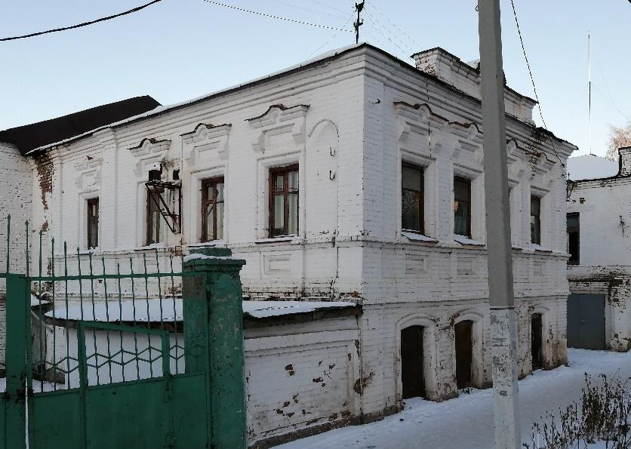  Рис.6. Общий вид  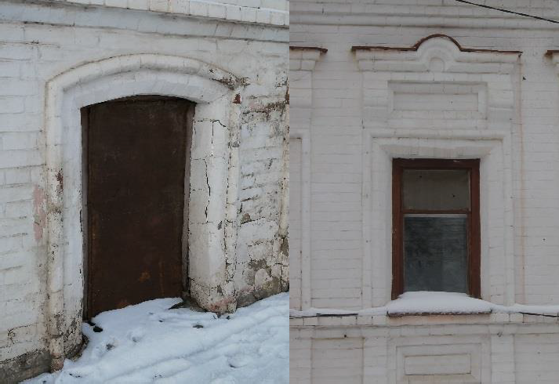  Рис.7-8. Оконные проемы перовго и второго этажей  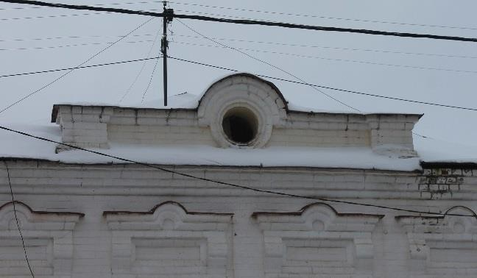  Рис.9. Аттик  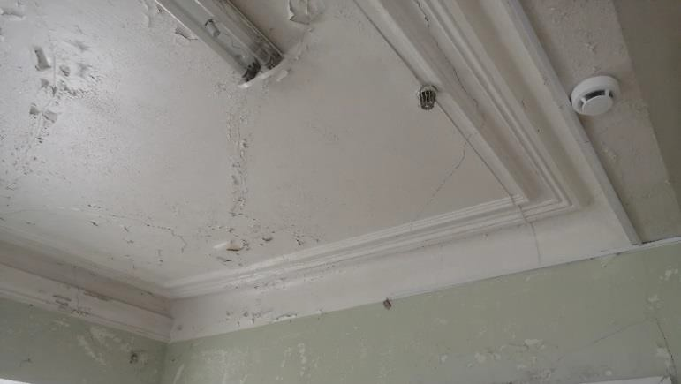  Рис.10. Потолочные тяги

